En hållbar värld
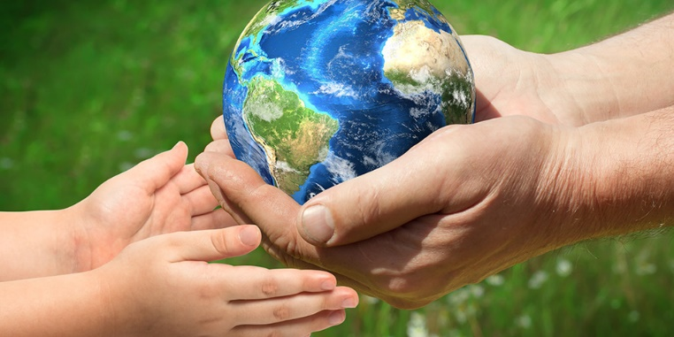

När du har arbetat med det här området är målet att du:

- kan förklara varför det sker klimatförändringar på jorden
- vet vad växthuseffekten innebär
- vet vad som menas med en hållbar utveckling
- veta hur man mäter välstånd och utveckling
- veta vad ekologiska fotavtryck är
- kan förstå och förklara olika begrepp som området behandlar

Undervisning
- Föreläsningar och gemensam högläsning av faktatexter
- Övningar och enskilt arbete
- Se filmer

Bedömning
- Läxförhör, prov och eget arbete
- Bedömningen sker både muntligt och skriftligt

Viktiga begrepp
växthuseffekten, växthusgas, fossila bränslen, global uppvärmning,
klimatförändring, hållbarhet, mänskliga rättigheter, BNP, energikällor,
ekologiska fotavtryck

